Муниципальное бюджетное общеобразовательное учреждение среднего общего образования "Школа №15" пос.Биракан
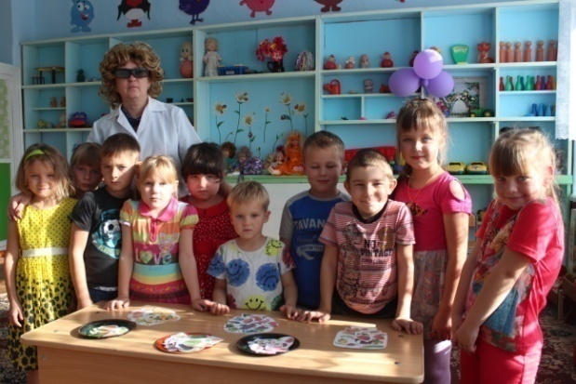

Методическая разработка
совместной деятельности
педагога и детей
на тему
«Фрукты, ягоды и овощи»
в номинации
«Познавательное развитие с элементами социально-коммуникативного развития»

Составил:
Старший воспитатель
Волкова Елена Владимировна

2018г.
Пояснительная записка.

Данная методическая разработка составлена в соответствии с программой «От рождения до школы» под редакцией Н.Е. Вераксы, Т.С. Комаровой, М.А. Васильевой. Способствует познавательному развитию детей и рассчитан на детей 5-7 лет старшей подготовительной к школе группы.
План методической разработки составлен с учетом возрастных особенностей детей и является авторской разработкой.
При разработке конспекта учитывались основные принципы ФГОС:
- уважение ребёнка как личности;
- личностно - ориентированный подход к детям;
- развитие творческих и познавательных способностей ребенка
Данная совместная деятельность дает педагогу:
- Возможность проявить творчество
- Личностное развитие и самосовершенствование
- Рост самооценки
- Удовлетворение результатами
- Интерес к работе
Данная совместная деятельность способствует закреплению навыков ребенка различать ягоды, овощи и фрукты по вкусовым качествам, по цвету, форме, величине, способу заготовки на зиму, умение распознавать по силуэту.
Виды деятельности:
Игра , диалог, систематизация практического навыка ребенка, творческая.
Формы работы:
- индивидуальная
- парная
- групповая
Материалы для проведения:
- Наглядность (картины, овощи, фрукты, ягоды , баночки, зайчики с корзиночками)
- Костюм профессора (для преподавателя)
- натуральные плоды овощей и фруктов
Цель: закрепить знание детей об овощах ягодах и фруктах.
Задачи: уточнить представления детей о внешних и вкусовых качествах ягод,овощей и фруктов, наиболее употребляемых в нашей местности, о способах их использования в пищу; закрепить представления о значении свежих плодов для здоровья людей, закрепить знания цвета.
Организация: игра проводится во второй половине дня.

Ход игры:
1.Беседа
Воспитатель в костюме профессора:
«Дети, на дворе осень, пришла пора собирать урожай. Посмотрите на наши картины «Сад» и «Огород»».
Дети рассматривают картины.
Воспитатель: «Сад – это место, где выращивают плодово-ягодные деревья и кустарники, а на огороде на грядках выращивают разные овощи».
Дети рассказывают о том, что видят на картинах и чем сад отличается от огорода.
2.Загадки
Воспитатель: «Дети, обратите внимание на мой стол. На нём разложены овощи фрукты. Давайте поиграем в игру-загадки, а отгадку вы найдёте на моём столе».
- Уродилась я на славу,
Голова бела кудрява.
Кто любит щи –
Меня в них ищи.
(капуста)
- Красный нос в землю врос,
А зелёный хвост не нужен
Нужен только красный нос.
(морковь)
- Круглое, румяное
Я расту на ветке,
Любят меня взрослые
И маленькие детки.
(яблоко)
Дети поднимают руку для ответа. Воспитатель вызывает ребёнка, который находит плод на столе и показывает детям. Дети рассказывают про плод, всё, что знают (где растет, какой по форме, вкусу, цвету, на ощупь, что можно из него приготовить).
3.Игра "Какого цвета овощи и фрукты?"
Воспитатель: «Дети, мы теперь знаем, что овощи и фрукты очень полезны для здоровья, в них много витаминов.
А теперь давайте с вами поиграем в игру "Какого цвета овощи и фрукты?"
В гости к нам пришли зайчата и просят о помощи. Они собрали урожай, но унести его домой могут в своей корзинке (ягоды, овощи и фрукты) только одного цвета. Но зайчата не знают цветов. Давайте им поможем.
Дети:
У каждого зайчика корзинка и бантик одного цвета, по которому дети ориентируются и отбирают ягоды и фрукты с овощами.

4. Игра "Заготовки на зиму"
Воспитатель:
Зайчики собрали урожай, а как его заготовить на зиму не знают. Давайте поможем!
Дети делятся на три группы, каждая из которых делает заготовку (на врезанной бумажной банке раскладывают необходимые овощи, ягоды или фрукты):
1 группа выбирает овощи для засолки
2 группа выбирает фрукты
3 группа выбирает ягоды для варения
Воспитатель: предлагает каждой группе проверить друг друга на предмет правильного выбора.
Замечательно! Вы справились с этим заданием, а какой пищевой продукт мы добавим для приготовления?
Дети отвечают: сахар, соль. Рассказывают о вкусовых качествах.
5.Пальчиковая игра к теме «Овощи»
Текст игры | Действие детей
Эй, ребята! Эге-гей! | Ставят ладони параллельно друг другу, пальцы
Чистим овощи для щей! | Дети хлопают в ладоши.
Режем мы капусту. | выпрямлены.
Будет супчик вкусный. | Поочередно поднимают и опускают ладони.
Чистим мы картошку, | Поглаживают пальцами тыльную сторону ладони
Чистим очень ловко,  Мы натрем морковку, | Сгибают руки в локтях, сжимают пальцы в кулаки и поднимают их к плечам.  Одновременно опускают и поднимают руки.
А потом, потом  Мы покрошим помидор,  И головку лучка,  И зубчик чеснока. | Стучат по ладони ребром другой ладони
Мы посолим супчик. | Мелко перебирают пальцами руки, собранными в щепоть
Попробуй, голубчик! | Протягивают обе ладони вперед.
6.Творческое задание "Разукрась натюрморт"
Воспитатель:
Молодцы ребята! Я поняла, что вы все знаете ягоды и фрукты.
А знаете ли вы что такое натюрморт?
Натюрмо́рт— изображение неодушевленных предметов в изобразительном искусстве.
А сможете ли вы узнать по силуэту фрукты и ягоды? Дело в том, что один из зайчиков решил нарисовать натюрморт, а так как он не разбирается в цветах, то нарисовал рисунок черным карандашом и получилась путаница. Давайте поможем зайчонку раскрасить его картину!
Дети раскрашивают картинку (шаблон), выделяя каждый фрукт и ягоды (работают в парах).
7. Театрализованное представление кукол "РЕПКА"
Воспитатель:
Ребята, мы много сегодня играли и говорили про овощи и фрукты, а отгадаете ли вы еще одну загадку?
Бабка, старый дед и внучка,
Мышка, кот, собака Жучка -
Вместе все меня смогли
Вытянуть из-под земли. (репа)
К нам в гости пришли ребята из школы, чтобы показать вам представление, смотрим!
Школьники показывают театрализованное представление репка. Делают фотографию на память.
Воспитатель:
Ребята, пришла пора прощаться! Вам понравилось наше занятие? Что нового вы сегодня узнали? Старайтесь больше есть свежих овощей и фруктов. До новых встреч».
Вечером воспитатель дает детям задание: поговорить с мамами и выяснить, что они заготовили на зиму; рассмотреть эти заготовки.
Используемая литература:
1.Пилипенко Л.В. Продукты питания. // Логопед. - №1. – 2006. стр. 78.
2.Щукина Т. Авторская программа творческого развития детей 2-3 лет./Методический поиск: Разноцветные игры: сб./сост. О.А. Иноземцева. – М., 2004. – стр. 28
3. Сборник русских пословиц, поговорок и загадок.
4. Программа «От рождения до школы» под редакцией Н.Е. Вераксы, Т.С. Комаровой, М.А. Васильевой

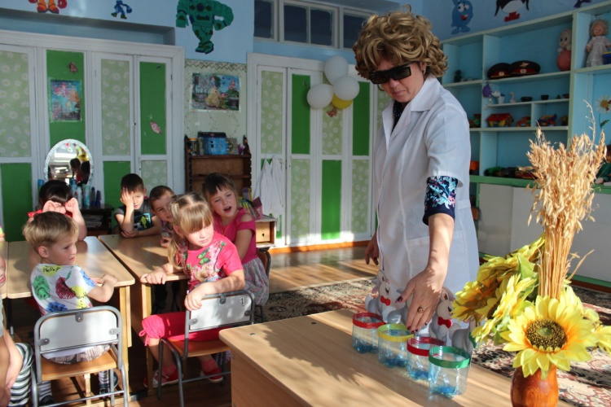
Наше творчество
в картинках
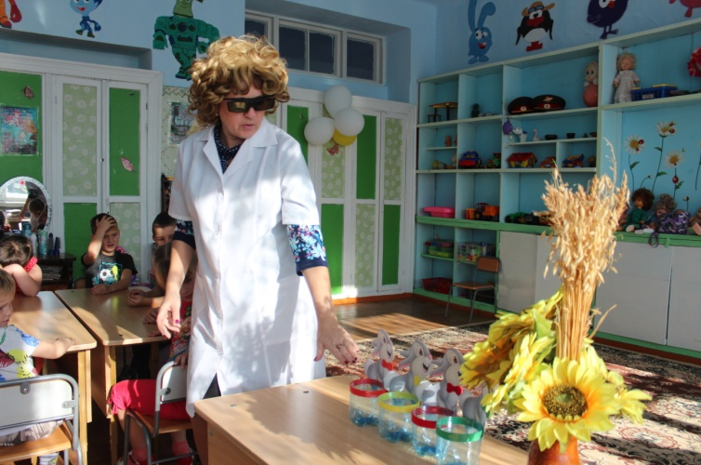
Профессор в гостях

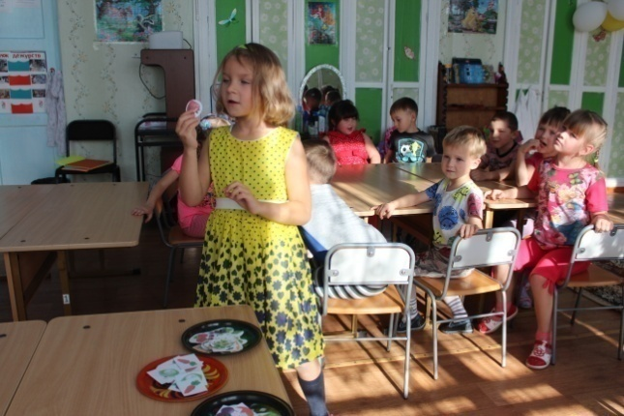
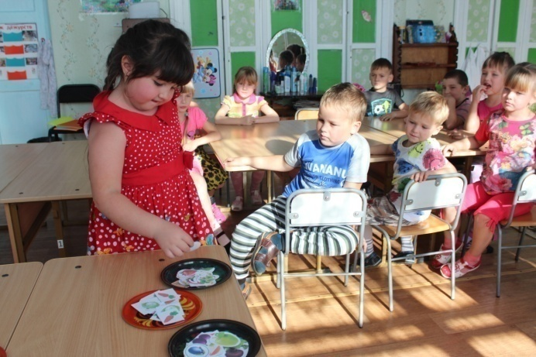

Помогаем зайчикам разложить в корзинки овощи и фрукты по цвету

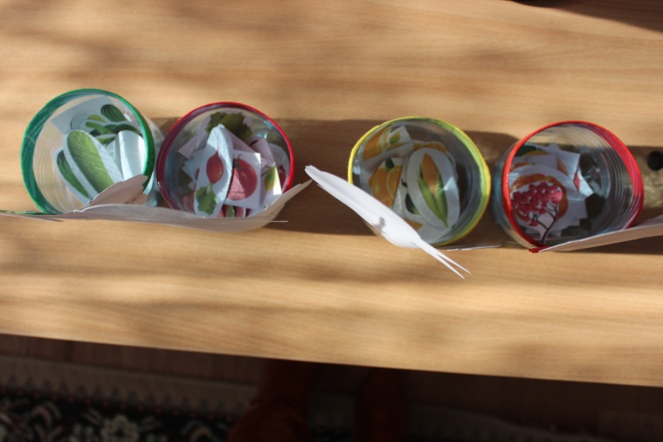
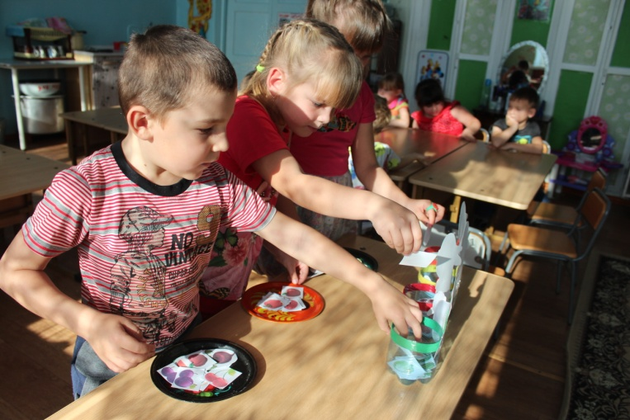

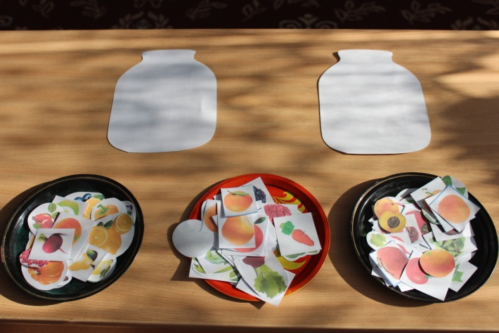
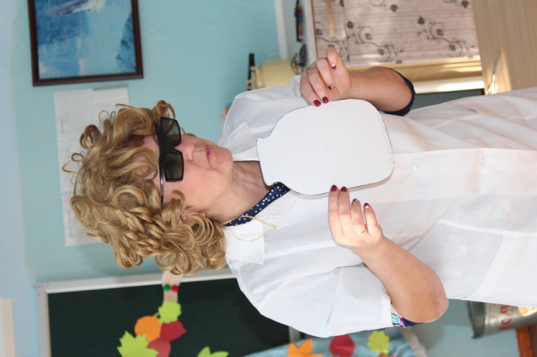
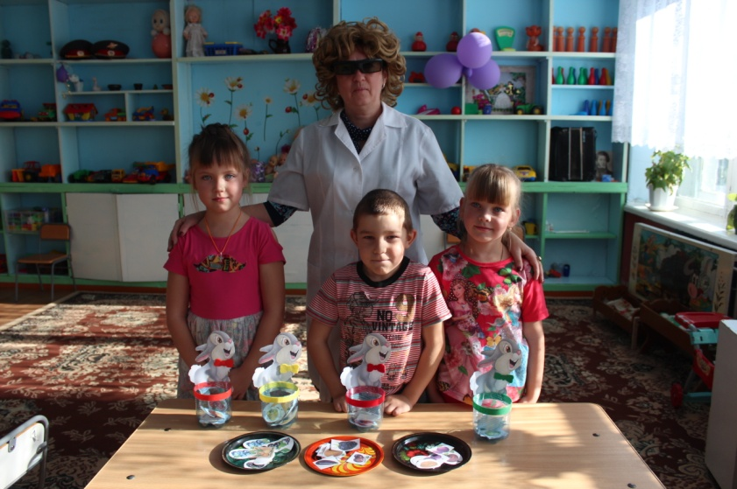
Заготовки на зиму
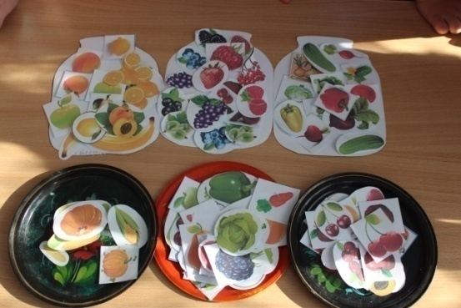
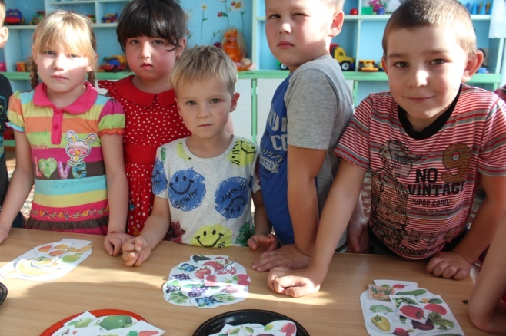
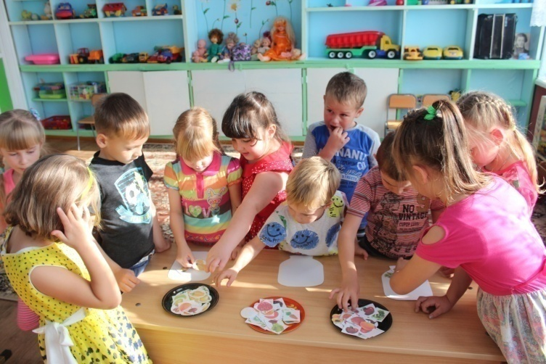
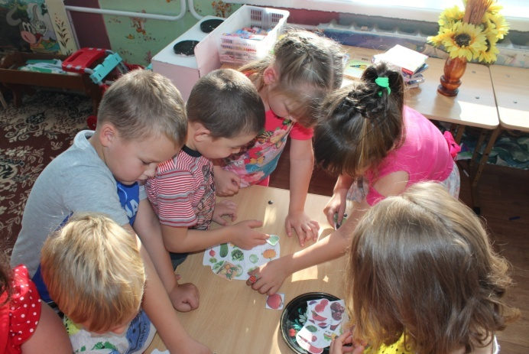
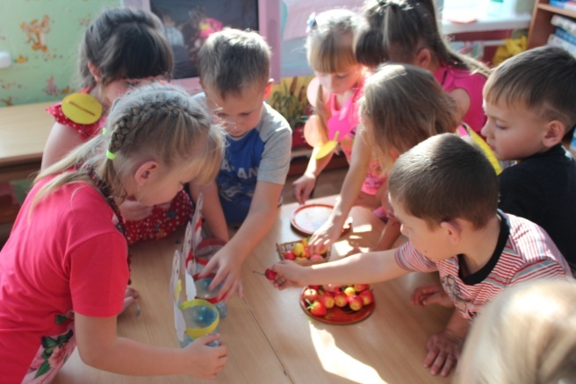
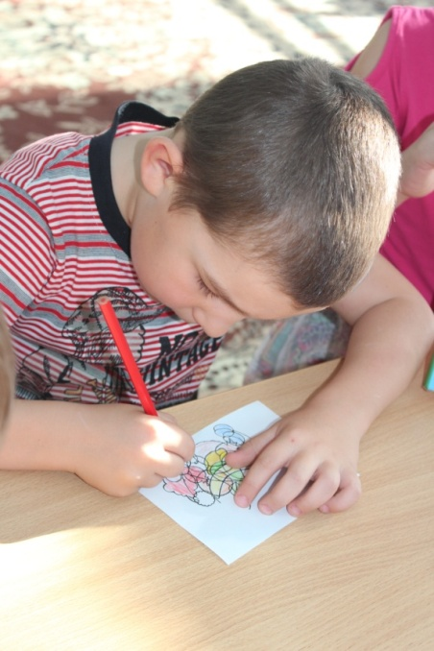
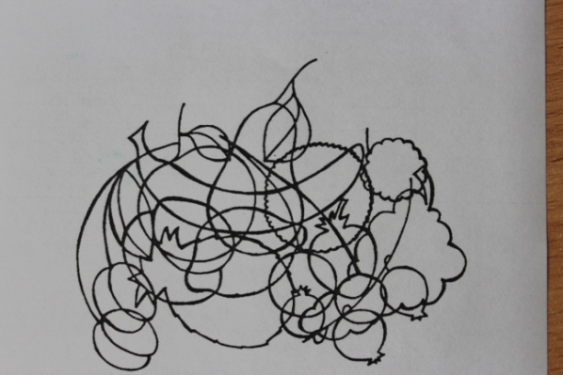
Разукрашиваем натюрморт
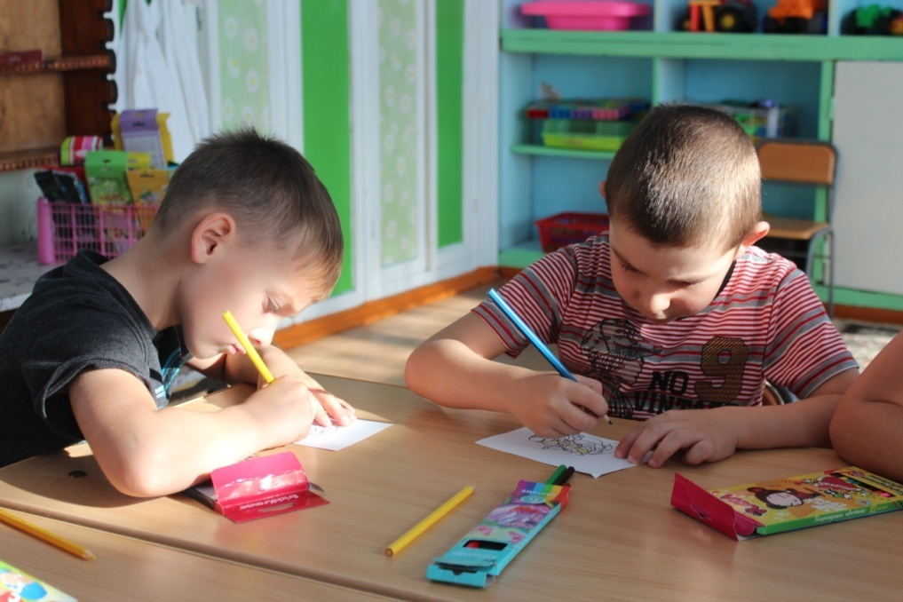
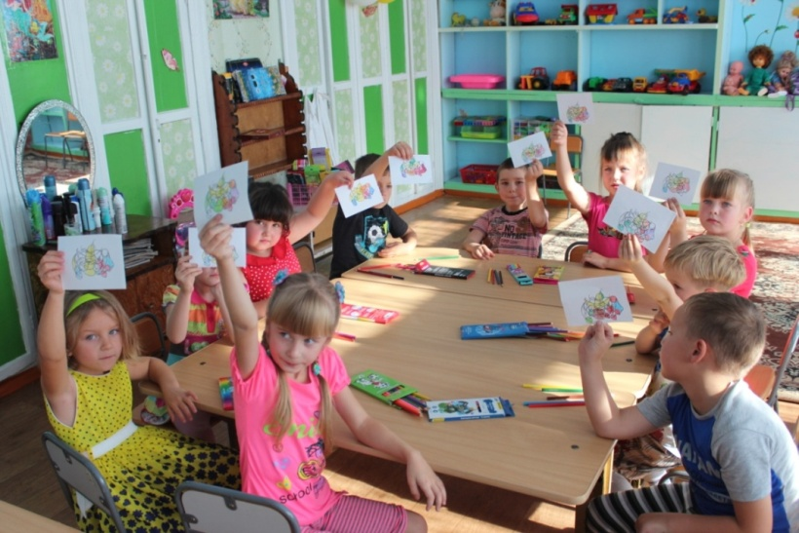
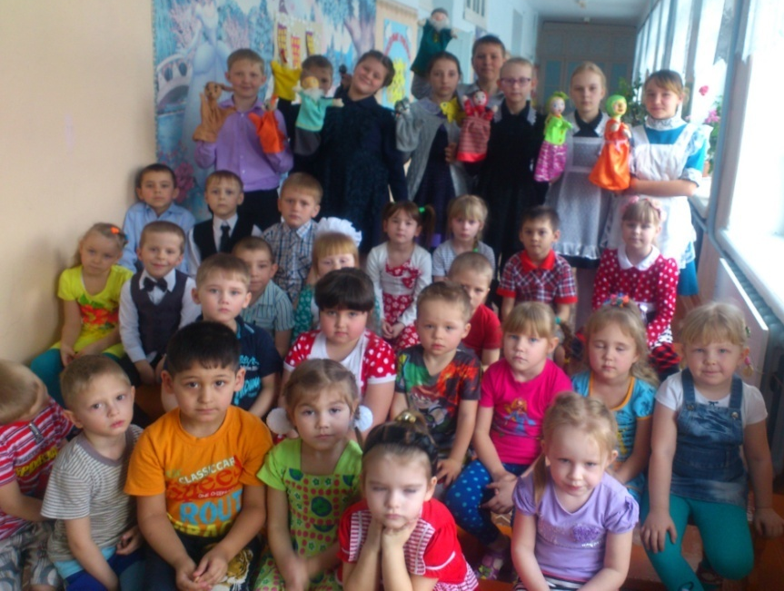

Кукольный театр «Репка»

